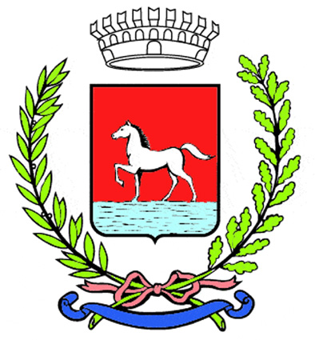
Comunicato stampa
25.10.2023

Martedì 24 ottobre il signor Aldo Casadio ha festeggiato a Glorie di Bagnacavallo il suo centesimo compleanno assieme ai familiari. Per l’occasione ha ricevuto la visita dell’assessore Francesco Ravagli, che l’ha omaggiato con un mazzo di fiori e una pergamena con gli auguri dell’Amministrazione comunale. Era presente anche don Marco Farolfi, parroco di Villanova e Glorie.

Nato il 24 ottobre 1923 nel comune di Ravenna, dove ha lavorato per pochi anni in campagna, Aldo Casadio si è sposato nel 1949 con la signora Marta Matteucci e con la famiglia si è trasferito nel 1959 a Glorie di Bagnacavallo, dove tuttora vive assieme alla figlia Giovanna. Ha un altro figlio, Alberto, due nipoti e un pronipote.

Ha lavorato come muratore e come dipendente di un’impresa di costruzioni poi in proprio fino a 98 anni, fino a quando cioè ha continuato a guidare l’auto.
Appassionato di storia, si tiene costantemente informato e ama la lettura.
In ottime condizioni di salute e molto lucido, Aldo Casadio è un signore tranquillo e riservato. Per il suo carattere e la sua generosità i familiari lo definiscono una persona speciale.

(400-23)

